pgu.mos.ru
1. Войти в систему — ввести свои логин и пароль
2. На главной странице выбираете Запись в кружки, спортивные секции, дома творчества
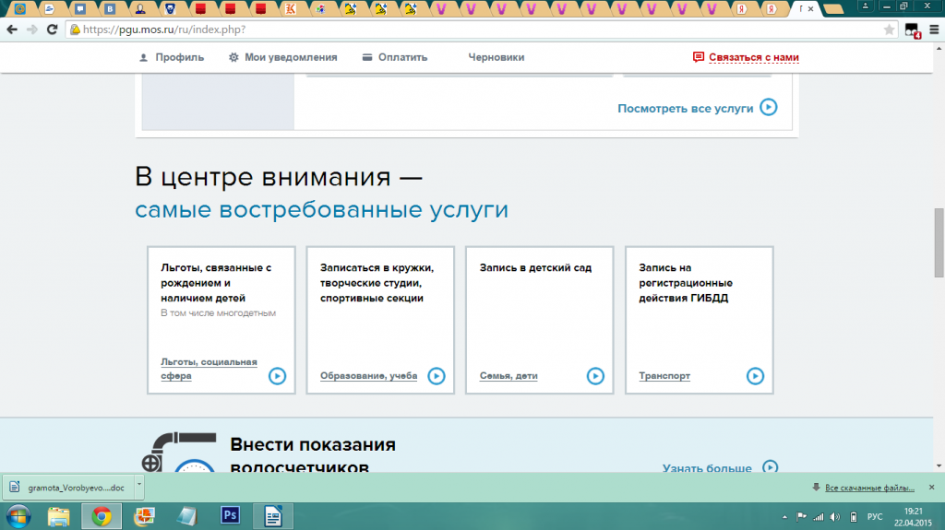
3. Шаг 1. Ввод параметров для поиска услуги в строке поиск вводите «Киевская ДМШ»
4. Шаг 2. Выбор услуги
появляется список возможных направлений выбираете интересующее вас,
например Фортепиано, лет: 8, Предпрофессиональная
нажимаете кнопку ВЫБРАТЬ
5. Шаг 3. Выбор даты начала занятий, даты и времени вступительных испытаний
никаких действий не требуется кроме нажатия на кнопку СВОБОДНО
и далее кнопку ЗАПИСАТЬСЯ

6. Шаг 4. Заполнение формы заявления
Вводите данные ребенка (вам потребуется свидетельство о рождении вашего ребенка)

7. Ваше заявление подготовлено и передано в ведомство.

